IV Domingo da Páscoa C | 56.º Dia Mundial das Vocações 2019

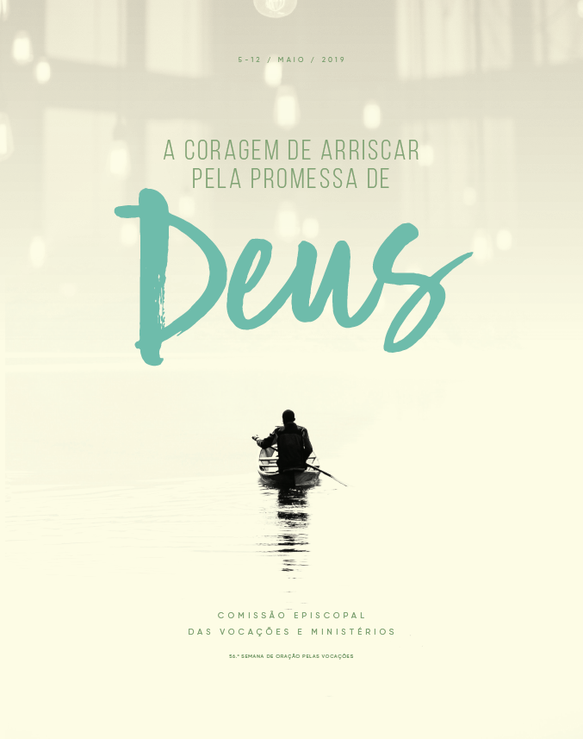
Festa da Vida | 8.º Ano de Catequese | Domingo, 12 de maio | 19h00
Monição inicial
P. Este é o IV Domingo da Páscoa. E a Liturgia da Palavra, neste Dia Mundial das Vocações, faz-nos entrar no mistério da morte e da ressurreição do Senhor, através de duas belas figuras: a figura corajosa do Bom Pastor, que arrisca toda a Sua vida para nos salvar, isto é, para nos ter e manter a salvo nas mãos bondosas do Pai. E a doce figura do manso Cordeiro, que Se oferece silenciosamente ao Pai por nós. O Cordeiro imolado e de pé é a imagem de Cristo morto e ressuscitado por nós. Assim, Jesus Cristo, nosso Cordeiro e Pastor, desafia-nos a ter a coragem de arriscar tudo, pela promessa de Deus.

Catequista: Particularmente aos adolescentes do 8.º ano, que hoje celebram a Festa da Vida, a Cruz, que lhes será oferecida, desafia-os a escolher Jesus como fonte de Vida e a correr o risco de deixar tudo para seguir o Senhor, para colaborar na Sua obra.

Aspersão
P. Porque o Bom Pastor nos conduz às fontes de água viva, façamos memória viva do chamamento à vida cristã, que todos recebemos com o Batismo e que nos lembra como a nossa vida não é fruto do acaso, mas uma dádiva a filhos amados pelo Senhor, reunidos na grande família da Igreja.

Cântico durante a aspersão seguido do hino de glória

Oração coleta
Liturgia da palavra
1.ª leitura: At 13,14.43-52 | salmo responsorial: Sl 99 (100) | 2.ª leitura: Ap 7,9.4b-17
aclamação ao evangelho: Aleluia | evangelho: Jo 10,27-30 | homilia
Rito da entrega da Cruz depois da homilia

P. Querido(a) adolescente: vais receber a Cruz, verdadeira Árvore da Vida, Lembra-te: “Aquilo que a árvore tem de florido, vive daquilo que tem sepultado” (cf. Francisco Luis Bernárdez, cit. Papa Francisco, Christus vivit, n.º 108). Na árvore da Cruz do Senhor estão inscritas três verdades, que jamais poderás esquecer: “Deus ama-te. Cristo é o teu Salvador. Ele vive”! (Papa Francisco, Christus vivit, n.^{os} 111.130). Recordemo-las, uma a uma:

P. Deus ama-te!

Catequizando 1: “Eis a primeira verdade que quero dizer a cada um: «Deus ama-te». Nunca duvides disto na tua vida, aconteça o que acontecer. Em toda e qualquer circunstância, és infinitamente amado” (CV 112).

P. Deus mostra-Se tão enamorado por ti, que chega a tatuar na palma da Sua mão o teu nome, para poder ter o teu rosto sempre perto, por isso Ele diz-te: «Eis que Eu gravei a tua imagem na palma das minhas mãos» (Is 49, 16) (cf. CV 114). O seu coração não é um disco rígido. A sua memória é um coração terno de compaixão (cf. CV 115). Por isso, aclamemos todos o Senhor:

R. (se for rezado): Cristo, és o Eterno Vivente. Dá-nos hoje a Tua Vida para sempre. R. (se for cantado): Cristo, és o Eterno Vivente. Aleluia. Dá-nos hoje a Tua Vida para sempre. Aleluia. Aleluia.

P. Cristo é o teu Salvador!

Catequizando 2: “A segunda verdade é que Cristo, por amor, entregou-Se até ao fim para te salvar. Os seus braços abertos na Cruz são o sinal mais precioso de um amigo capaz de chegar até ao extremo: «Ele, que amara os seus que estavam no mundo, levou o seu amor por eles até ao extremo» (Jo 13, 1)” (CV 118).

P. Por isso, “olha para a sua Cruz, agarra-te a Ele, deixa-te salvar, porque «aqueles que se deixam salvar por Ele são libertados do pecado, da tristeza, do vazio interior, do isolamento» (EG 1)” (CV 119). “Olha os braços abertos de Cristo crucificado, deixa-te salvar uma e outra vez” (CV 123). Aclamemos todos o Senhor:

R. (se for rezado): Cristo, és o Eterno Vivente. Dá-nos hoje a Tua Vida para sempre. R. (se for cantado): Cristo, és o Eterno Vivente. Aleluia. Dá-nos hoje a Tua Vida para sempre. Aleluia. Aleluia.

P. Cristo vive!

Catequizando 3: “Há ainda uma terceira verdade, que é inseparável da anterior: Ele vive” (CV 124). “Cristo vive: é Ele a nossa esperança e a mais formosa juventude deste mundo. Tudo aquilo que Ele toca torna-se jovem, faz-se novo, enche-se de vida. Ele vive e quer-te vivo” (CV 1)! Cristo “está em ti, está contigo e nunca se vai embora. Por mais que tu te afastes, lá está o Ressuscitado, chamando-te e esperando-te para recomeçar” (CV 2).

P. “Quando te sentires envelhecido pela tristeza, pelos rancores, pelos medos, pelas dúvidas ou pelos fracassos, Jesus estará presente para te devolver a força e a esperança” (CV 2). “É essa a segurança que temos. Jesus é o eterno vivente” (CV 127). Aclamemos todos o Senhor:

R. (se for rezado): Cristo, és o Eterno Vivente. Dá-nos hoje a Tua Vida para sempre. R. (se for cantado): Cristo, és o Eterno Vivente. Aleluia. Dá-nos hoje a Tua Vida para sempre. Aleluia. Aleluia.
P. Querido(a) adolescente: chegou a hora de receberes uma Cruz de madeira, feita à mão por cristãos da Terra Santa, apoiados pela Fundação Ajuda à Igreja que Sofre.
Catequista: Ao entregá-la, o Senhor Padre dirá a cada um de vós:

P. Cristo vive e quer-te vivo! Aleluia.

Catequista: E cada um responderá:

R. Obrigado(a), Senhor, porque deste a vida por mim!

Durante a entrega da Cruz, entoar cântico: Missionários da Promessa…

Estrofes:
- Missionários da Promessa, testemunhas da Alegria!
- Enfrentamos o mar alto, confiando na Palavra!
- P’ra vencer medo e sono, ousamos dizer o “Sim”!
- Alegrando e exultando no esplendor da Santidade!

Credo | R. Sim, creio.

P. Credes em Deus Pai, que vos ama com um coração de Mãe, reconhecendo-vos como preciosos a seus olhos, estimados e amados por Ele (cf. CV 114)?
R. Sim, creio.

P. Credes em Jesus Cristo, que vos amou primeiro, vos salvou, está vivo para sempre e vos quer vivos eternamente (cf. CV 1.2.118.121.124)?
R. Sim, creio.

P. Credes no Espírito Santo, Senhor que dá a Vida, vos faz penetrar cada vez mais no coração de Cristo, para vos encher do seu amor, da sua luz e da sua força (cf. CV 130)? R. Sim, creio.

P. Credes na Santa Igreja, vossa Mãe, que vos gera para a vida nova e vos leva a Cristo?
R. Sim, creio.

P. Credes na ressurreição dos mortos, na vida eterna e em abundância, onde não haverá mais fome nem sede, em que Deus enxugará todas as lágrimas dos vossos olhos? R. Sim, creio.

Oração conclusiva | semana de oração pelas vocações
P. Deus, nosso Pai, ao enviares o Teu Filho Jesus, quiseste vir ao nosso encontro. Queremos agradecer-Te, hoje, por continuares a chamar, no barco da Igreja, pescadores para o alto-mar, para a missão de chegar a todos. Concede-nos, pela graça do Batismo, o dom da escuta da Tua voz e da resposta generosa. Desejamos abrir-nos ao “sonho maior”: discernir a vocação que nos torna servidores da alegria do Evangelho. Dá-nos a coragem de arriscar, como a jovem Maria, para sermos portadores da Tua promessa. Por N.S.J.C., Cordeiro e Pastor, que é Deus convosco na unidade do Espírito Santo.
R. Ámen.

Liturgia eucarística
Apresentação dos dons | Cântico de ofertório| Oração sobre as oblatas
Prefácio pascal v | Santo | Oração eucarística II
Ritos de Comunhão

Ritos finais
Bênção | Despedida

P. De olhos postos na Cruz, árvore da Vida e embalados ao colo da Mãe, arriscai tudo pela promessa de Deus. Ide em paz e que o Senhor vos acompanhe.
R. Graças a Deus.


Cântico final

